Glossario
Manuale uso e manutenzione KDI 1903 M-MP (Rev.01)

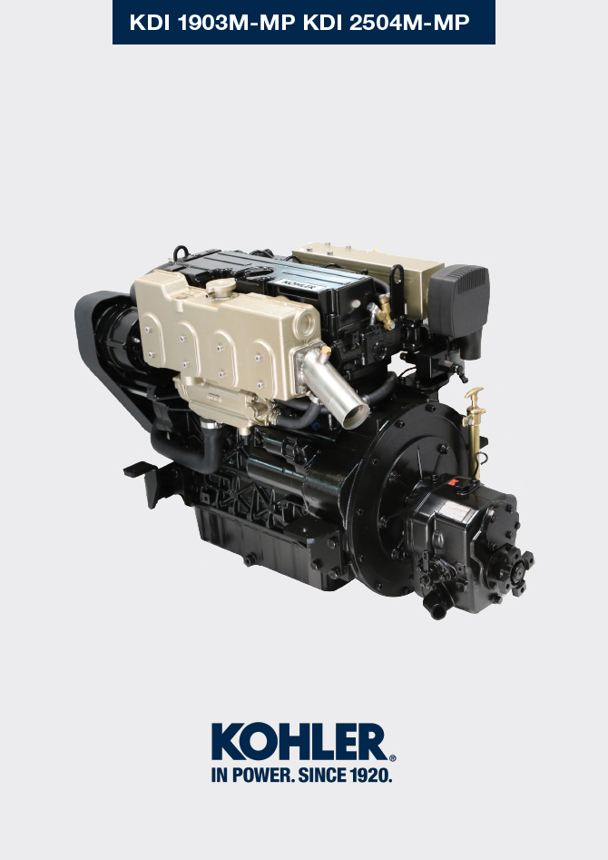
Sommario
1. TITOLO 1 2
1.1. Asdfsdfsdf 2
1.2. Asdfsdfsdfggg 2

Glossario

Glossario
A

Alesaggio | Diametro interno del cilindro nei motori a scoppio.
Anodo di zinco | Elemento che ha la funzione di prevenire la corrosione dei componenti dal flusso di acqua proveniente dalla pompa acqua.

C

Catalizzatore | Dispositivo preposto alla depurazione dei gas di scarico.
CE | "Comunità Europea".
Combustione | Reazione chimica di una miscela composta da un carburante e un comburente (aria) all'interno di una camera di combustione.
Condizioni gravose | Tipo di condizione estrema riferita all'ambiente di lavoro in cui il motore è utilizzato (aree molto polverose - sporche, o con atmosfera contaminata da vario tipo di gas).
Coppia di serraggio | Termine indicato per il serraggio dei componenti filettati ed è determinata tramite unità di misura del Nm.

F

Fig. | Figura.

G

Galvanizzato | Materiale che è stato sottoposto al trattamento protettivo delle superfici.

K

KDI | "Kohler Direct Injection - Kohler Iniezione Diretta".

M

Manutenzione periodica | Insieme delle azioni manutentive che hanno quale unico scopo quello di controllare o sostituire elementi alle scadenze previste, senza modificare o migliorare le funzioni svolte dal sistema, né aumentarne il valore, né migliorarne le prestazioni.
Max | "Massimo".
Metilestere | (o esteri metilici), miscela prodotta mediante la conversione chimica degli oli e dei grassi animali e/o vegetali, che serve alla produzione di Biocarburante.
Min. | "Minuti".
MIN | "Minimo".
Model | "Modello", (targhetta identificazione motore) indica il modello motore.

O

Officina autorizzata | Centro assistenza autorizzato Kohler.
Olio esausto | Olio alterato dal funzionamento o dal tempo, non più conforme per la corretta lubrificazione dei componenti.

P

Par. | Paragrafo.
Paraffina | Sostanza grassa e solida che potrebbe crearsi all'interno del gasolio.

R

Raiser | Dispositivo miscelatore atto a ridurre la temperatura dei gas di scarico miscelando gli stessi con l'acqua proveniente da raffreddamento del liquido refrigerante. La miscela di acqua e gas viene poi espulsa dal tubo di scarico.
Rif. | Riferimento.

S

s/n | "Serial number", (targhetta identificazione motore) indica il "numero di serie/matricola" di identificazione motore.
Sec. | "Secondi".
Spec. | "Specification", (targhetta identificazione motore) indica la versione motore.

T

Tab. | Tabella.

SIMBOLI E UNITÀ DI MISURA
SIMBOLO | UNITÀ DI MISURA | DESCRIZIONE | ESEMPIO
α | grado | Angolo di rotazione/inclinazione | 1°
cm ² | centimetro quadrato | Area | 1 cm ²
Ø | millimetro | Circonferenza | Ø 1 mm
Nm | newton-metro | Coppia | 1 Nm
mm | millimetro | Lunghezza | 1 mm
µm | 1/1000 di millimetro (micron) |  | 1 µm
h | ora | Tempo | 1 h
g/kWh | grammo per chiloWatt per ora | Consumo specifico | 1 g/kWh
kg/h | chilogrammo per ora | Portata massima | 1 kg/h
Lt./min. | litri per minuto | Portata | 1 Lt./min.
Lt./h | litri per ora |  | 1 Lt./h
ppm | parti per milione | Percentuale | 1 ppm
N | newton | Forza | 1 N
A | Ampere | Intensità della corrente elettrica | 1 A
gr. | grammo | Peso | 1 gr.
kg | chilogrammo |  | 1 kg
W | Watt | Potenza | 1 W.
kW | kiloWatt |  | 1 kW
pa | pascal | Pressione | 1 pa
KPa | Chilopascal |  | 1 KPa
bar | pressione barometrica |  | 1 bar
mbar (1/1000 bar) | pressione barometrica |  | 1 mbar
R | Resistenza | Resistenza alla corrente elettrica (riferito ad un componente) | 1 Ω
Ω | ohm | Resistenza della corrente elettrica | 1 Ω
Rpm | giri per minuto | Rotazione di un asse | 1 Rpm
Ra | rugosità media espressa in micron | Rugosità | 1 Ra
°C | grado centrigado | Temperatura | 1°C
V | Volt | Tensione elettrica | 1 V
 | millimetro | Testa vite esagonale | 1 mm
cm ³ | centimetro cubo | Volume | 1 cm ³
Lt. | litro |  | 1 Lt.

